《至尊黄九千》
登顶黄山•水墨宏村•婺女洲•祈福九华山（主景区）•婺源篁岭晒秋
•秀水千岛湖•醉美古徽州·精品纯玩
双飞6日/双动7日

——★★★★★——
连续4年畅销金牌路线
【特色 1】：全程黄山/宏村/婺女洲/祈福九华山主景区/婺源篁岭晒秋/浙江千岛湖中心湖区经典景点，专车专导；
【特色 2】：全程精品住宿：升级1晚黄山携程五钻/挂五星酒店标间+当地商务型酒店+宏村外特色徽派民宿！
【特色 3】：品尝中国八大菜系之徽菜，升级1五星自助早餐，正餐特色黄梅戏宴+徽州臭鳜鱼宴+婺源风味宴，体验徽菜文化独特魅力；
【特色 4】：全程精品包团，纯玩无购物，让您无需浪费时间，尽情畅游品质旅游！
特别赠送：
登山拐杖+每天一瓶矿泉水！
升级1餐五星豪华自助早餐！
生日客人赠送：长寿面+生日蛋糕1份

>核心景区，一路好景，漫品慢游
世界自然与文化双遗产、国家地质公园——黄山风景区（黄山之美，美在变幻，美在无穷）
中国画里的乡村——水墨宏村（回到静谧优雅的世外桃源，静静体验着徽州乡村的慢生活）
中国醉美的乡村——婺源篁岭梯田晒秋（独特的梯云花海、天街村落，欣赏四季花海盛境）
中国四大佛教圣地——九华山风景区(主景区）（地藏王菩萨道场、平安祈福）
婺源的江南水乡——婺女洲度假区（赠送《遇见婺源》大型演出、赴一场只属于江南的浪漫）
中国四大历史文化名城——徽州古城（保存最完整古代府衙，5A历史名城）
中国第一秀水——5A千岛湖（置身于山水之间，坐看一湖秀色）
中国历史文化街区、明清不夜城——徽州古街（灯火迷离，享受小城柔软的度假旅行时光）

速读行程
天数 | 行程安排 | 住宿安排 | 早餐 | 中餐 | 晚餐
D1 | 动车或飞机前往合肥 | 合肥 | × | × | ×
D2 | 九华山主景区--夜游宏村 | 宏村外特色客栈 | × | × | ×
D3 | 宏村-徽茶博物馆、篁岭、婺女洲（光影+演出） | 婺源/黄山 | √ | × | √
D4 | 黄山风景区 | 黄山市区 | √ | × | √
D5 | 梦姑塘-千岛湖-屯溪老街 | 黄山市区 | √ | × | √
D6 | 徽州古城--送站合肥-飞机返程 | 合肥 | √ | × | ×
发班日期： （每周日发班、整团满30人天天发班）
————————————【行程安排】————————————
（温馨提示：若逢客情高峰，我社可能会根据当地实情有权合理调整游览顺序，但不影响团队质量和标准！）
天数 | 行程内容 | 用餐 | 住宿
D1 | 请各位游客朋友们集合于机场，【乘动车的游客朋友们，直接凭身份证到动车站刷渣进站乘车即可】，赴安徽合肥（导游提前一天或当天上午联系客人出团及接站事宜） | / | 合肥
D2 | 温馨提示：散客参团，导游会根据具体时间合理安排接人，可能会出现等待的时间，请您理解并配合导游的安排；  车赴池州九华山参观【九华山风景区】（门票已含，景交需自理50元/人）最精华的景点：开山祖寺——化城寺（该寺为九华山历史最悠久的晋代古寺，为当年金地藏修行之地，也是九华山的主寺，敬香祈福平安）；肉身宝殿（九华山最大的佛寺建筑群，在1400年前地藏菩萨涅磐之后，肉身未腐、安然如生，弟子将其肉身安置于此）、上禅堂,朝拜三大宝殿（大悲宝殿，大雄宝殿，大愿宝殿）。步行（步行单程30分钟）九华前山最高峰，观天然睡佛、闵园竹海，步行或自理缆车游游百岁宫（单程55元/人，往返100元/人自愿自理）（约1.5小时（朝拜明朝126岁圆寂的无瑕老和尚肉身、古人云：不到百岁宫等于一场空，到了百岁宫万事好成功来形容无瑕真身之灵验）、五百罗汉堂（该殿堂金碧辉煌、有数罗汉找今世化身之说），祗园寺。行程结束后换乘景交车下山。  （备注：九华山当天行程为参加当地散拼，结束后专车送往黄山宏村集合，参团前请悉知！）  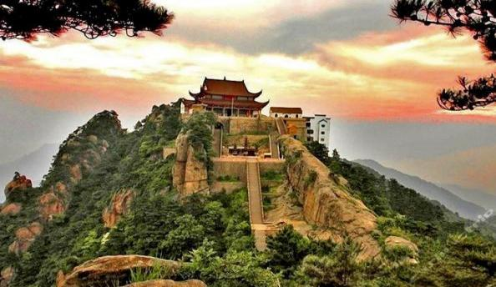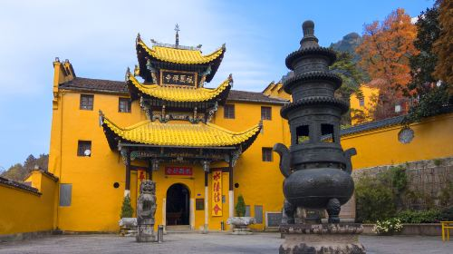  后车赴黄山晚上可欣赏【宏村夜色】（如抵达时间太迟则取消夜游）：晚漫步宏村，别有一番风情。当夜幕降临，华灯初上，行走于街巷，没有喧闹，只有宁静，呼吸夜的清新，闻着花的浪漫，仿佛在另一个世界。这种美，一定要身临其间才能感受。  晚餐后入住宏村外特色客栈！  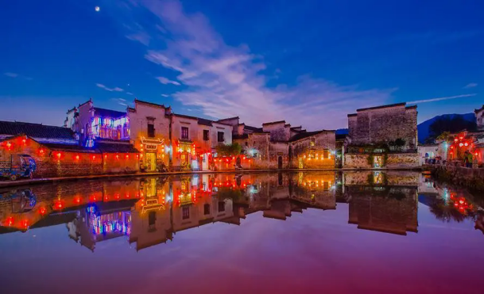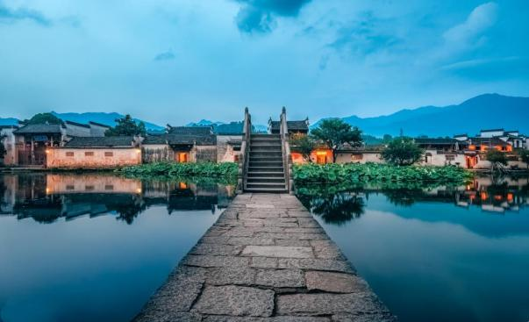 | 早  /  / | 宏村外精品客栈
D3 | 酒店早餐后，游览世界文化遗产地“中国画里的乡村”--【宏村】湖光山色与层楼叠院和谐共处，自然景观与人文内涵交相辉映，是宏村区别于其他居民建筑布局的特色，从整个外观上说，宏村是古黟桃花源里一座奇特的牛形古村落，背倚黄山余脉羊栈岭、雷岗山等，地势较高，有时云蒸霞蔚，如浓墨重彩，有时似泼墨写意，四周山色与粉墙青瓦倒映湖中，好似一幅徐徐展开的山水画卷，吸引了众多爱好写生、摄影者及影视作品纷至沓来。宏村整个村落占地 30 公顷全村现完好保存明清民居 140 余幢，承志堂“三雕”精湛，富丽堂皇，被誉 为“民间故宫”。  参观【徽茶文化博物馆】 打卡千亩生态茶园, 国家AAA级旅游景区，馆内藏千余件徽州传统制茶机具和历代茶器具及各类有关徽茶的文史资料，制作工艺展示、茶道表演、品茗为一体的，以宣传徽州文化和徽州茶文化为主题的文化馆藏，创制出具有独特样式与品质的闻名天下的经典毛峰茶，游客可在接待大厅免费品尝最正宗的黄山毛峰茶，感受徽州人热情好客之道。  后车赴婺源，游览全球十大最美梯田，影视基地——【篁岭梯田晒秋】( 门票赠送，游览时间不低于3小时，景区内索道费用自理 120 元/人，如不乘坐、抵达不了景区)，篁岭是婺源旅游的浓缩，集古村落、古树群、梯田花海、民俗晒秋为一体的最美乡村景致。在篁岭，与“晒秋”同样摄人心魂的是水墨梯田。粉墙黛瓦掩映其中，云雾萦绕，是一个美丽的乡村童话！传说中从愁客到限客的村落，体验惊险刺激 【高空玻璃吊桥】其中垒星桥是篁岭最高玻璃高空吊桥，与峡谷沟壑落差高达百米，另一座卧云桥索桥似玉带将两岸的油菜花海梯田串接，是江西省内跨度最大的全景幅卧云悬索桥。  晚餐安排品尝婺源特色风味宴。  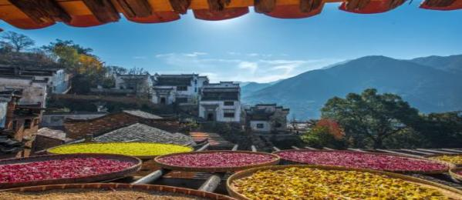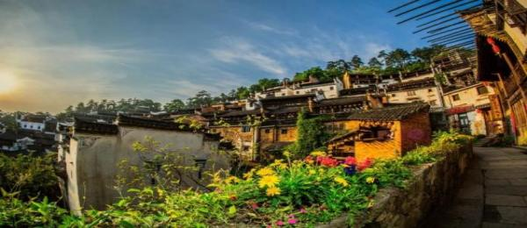  晚餐后，前往中国最美乡村—江西婺源网红打卡地-【婺女洲】（门票、光影馆和《遇见婺源》大型演出均已含赠送不去不退）以婺女飞天传说故事为核心，以新式徽派建筑风格为特色，婺女洲度假区坐落于“中国最美乡村”江西婺源，这里山水环绕，景色怡人，拥有着徽州文化的美学内涵，能让人体验到纯美的东方生活。婺女洲度假区把婺女文化核心的五境元素“画境、诗境、梦境、幻境、心境”，以及“徽剧文化、婺绿文化、婺源歙砚文化、五显神文化、徽州婚俗文化、美食文化”等地方特色文化带到度假区的体验中，体现了婺女洲度假区深厚的文化魅力。游客可打卡奇幻光影体验馆，当夜幕降临的时候，婺女洲度假区将以多种互动灯光演艺呈现婺女洲的夜色特点，让游客在灯光、投影、演绎等多种效果融合下，拥有丰富的视觉体验，从而产生强烈的故事代入感。25万平精美的徽派建筑，白墙黛瓦，檐牙交错。婺女洲看大型山水实景演出《遇见·婺源》感受精彩绝伦的文化盛宴，以婺女飞天为题材背景，运用写意的戏剧手法，光影与实景相结合，描绘出一幅波澜壮阔的盛大画卷。夜间还有奇幻抱玉塔Mapping秀《天工开物》，以五显财神起源及故事为核心元素的祈福文化水幕光影秀《五显金光》，古徽州独特的戏曲大戏等精彩演艺。徽市街上，一步一景，十余处游览文化场馆隐藏其中，厚重的古徽州文化在这里得以传承。  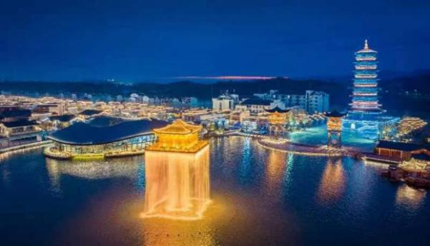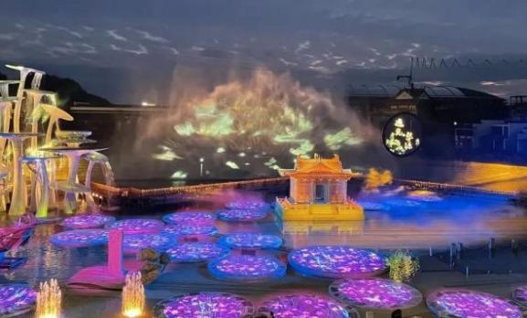 | 早  /  晚 | 婺源地区/黄山
D4 | 酒店早餐重点游览世界文化与自然双重遗产、国家AAAAA级旅游景区—【黄山】（9-11月份每周三免票限5000张，需本人提前一周实名预约门票，未能预约成功则根据实际政策按年龄自理！往返景交38元/人进景区就需要乘坐，上下索道170元/人自愿自理，游览约5-6小时）明朝旅行家徐霞客登临黄山时赞叹：登黄山，天下无山，观止矣！换乘景区交通车上山，搭乘缆车上山，步行下山，游览始信峰北海景区及西海景区。游览西海景区，这里是观赏黄山巧石的最佳地点，有「巧石陈列馆」的美称，随后游览黄山前后山的分界—光明顶，随游览白云景区。接着观赏鳌鱼驮金龟、龟蛇二石、八戒观海、百步云梯等景观，并可眺望黄山第一高峰—莲花峰。抵达享有「黄山绝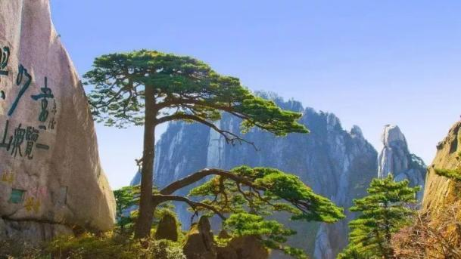 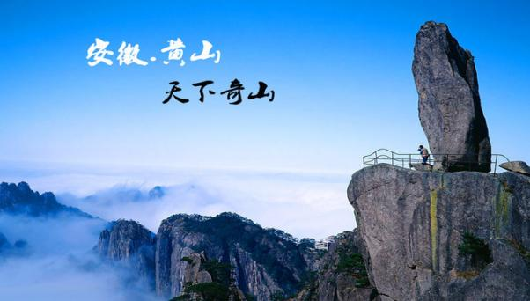佳处」美称的玉屏景区，参观玉屏峰、迎客松、陪客松、送客松、望客松、象鼻石、文殊台、玉屏卧佛等景观。沿途能欣赏到千峰竞秀、万壑苍翠、古松茂盛的盛景，让行人无不感叹这自然生态之灵气和回归自然的畅快。 | 早  /  晚 | 黄山市
D5 | 酒店早餐后，车赴淳安码头游览【梦姑塘观景台】千岛湖中心湖区旁的观景绝佳地，进入景区开始爬山，一路拾阶而上，约15分钟就到了有城墙的地方，城墙一端是魁星楼，里面供着魁星，最主要的是登上魁星楼可以看到千岛湖的大面积湖景，湖光山色尽收眼底。后游览中国最大的水上公园、天下第一秀水—淳安【千岛湖】中心湖区（门票赠送已含，需自理游船65元/人），千岛湖即为新安江水库所形成的人工湖，因有1078座岛屿而得名，乘坐游船一路顺着千回百转的新安江顺流而下，途中还可欣赏山水画廊两岸秀美风光，至皖浙两省交界处，观街口大桥，至淳安境内，可见千岛湖拦网，船经千岛湖西北湖区最终到达中心湖区，观赏湖区众岛，以及两岸边的山峦城镇，领略湖光山色之美有如人间仙境。  （全新游湖不登岛玩法，既能欣赏新安江山水画廊，又能欣赏中心湖区湖光山色，同时减少上岛各种自费踩坑）  返回市区自由游览“活动着的清明上河图”—【屯溪老街】，中国保存最完整的具有宋、明、清时代建筑风格的商业街，老街道两旁店家鳞次栉比，多为双层砖木结构，清一色的徽派建筑风格，透溢出一股浓郁的古风神韵。在此您可以领略江南古镇的风韵、感受徽派建筑的精髓，也可驻足在酒肆茶楼小憩，或者在古街上闲逛。  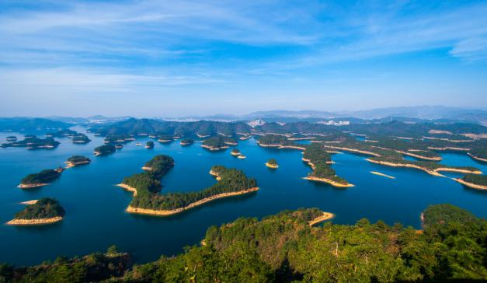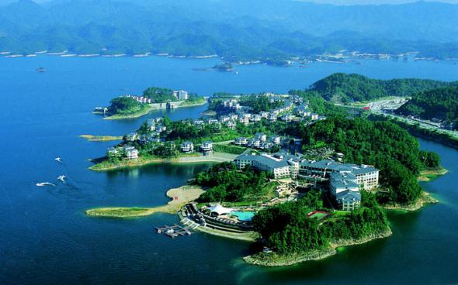 | 早  /  晚 | 黄山市
D6 | 酒店早餐后车赴览国家五A级景区【徽州古城】（赠送大门票，不含景区内小门票可自愿自理），又名歙县古城，古称新安郡。徽州古城是中国三大地方学派之一的"徽学"发祥地，被誉为"东南邹鲁、礼仪之邦"。徽州古城分内城、外廓，有东西南北4个门。此外还保留着瓮城、城门、古街、古巷等。徽州古城是保存完好的中国四大古城之一，1986年，被国务院列为国家历史文化名城，2014年，被列入国家5A级景区古徽州文化旅游区的组成部分。  参观完毕后返回至合肥！  乘坐飞离开的游客朋友，今日返程送站乘坐晚班机返回。  乘坐动车返程的朋友，续住合肥，第二天根据动车时间安排送站返程！  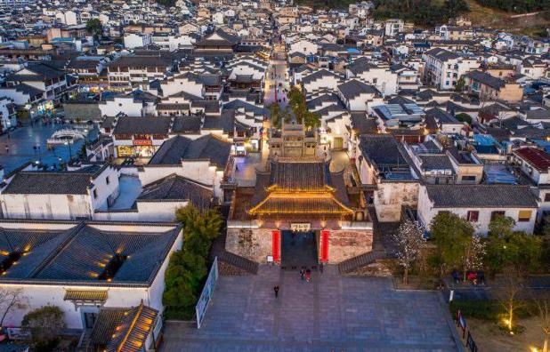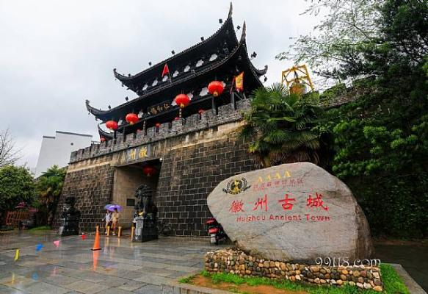  温馨提示：由于返程的时间和港口不同，有火车/高铁/飞机，导游会根据具体时间合理安排送站，会出现等待的时间，请您理解并配合导游的安排； | 早  /  / | 乘动车返程的游客今日续住合肥
D7 | 乘坐动车返程的游客朋友，早餐后自由活动，根据动车时间，我们安排送站服务！
————————————【接待标准】—————————————
包含  项目 | 1、交通：往返大交通飞机或动车等（具体航班和车次以出团通知为准）；  2、景点：行程中景点首道大门票（黄山门票除外），不含行程中小交通，索道；  3、用车：当地为旅游大巴车，车型根据此团游客人数而定，保证每人一个正座；  4、住宿：宏村外徽派精品民宿1晚  黄山/婺源地区商务酒店2晚  黄山1晚携程五钻豪华酒店/挂牌五星酒店标间！参考：高尔夫大酒店5号楼/新华联或同级！  （本行程不提供单间和三人间，如产生单人需补房差）  - 用餐：全程5早（升级1餐五星自助早）3正餐；正餐10人一桌，9菜1汤，不含酒水；  特别升级1餐徽州黄梅戏宴+1餐徽州毛臭鳜鱼宴+1餐婺源风味宴！  6、导游：当地优秀导游服务、讲解，客人自由行期间不安排导游陪同（接送站除外，单安排专职司机）。  7、保险：旅行社责任保险，另建议客人投保旅游人身意外伤害保险。
儿童  费用 | 1.2M 以下儿童，原则上只含当地旅游车位、正餐半餐、导游服务。暂不含当地住宿、门票和早餐等，若产生届时费用另行核定！
不含  项目 | 1、报名系单数，我社无法安排三人间、加床、拼住时产生的单房差。  2、因天气原因导致交通延误、故障等人力不可抗因素所致的其他额外费用。  3、所入住酒店内洗衣、理发、电话、收费电视、饮品、小饰品等个人消费。  4、行程备注外其他正餐不含，需要可自理或导游统一代订！
门票  自理 | 黄山风景区9-11月份每周三免票（暂定）以实际政策为准，（限5000张成人票）需本人实名预约（提前一周预约，一周内报名则根据年龄现补）， 如未能成功预约，需根据实际年龄现补黄山门票：18周岁含以上-59周岁：全票190元/人；60周岁含以上：免票；6-17周岁需1大人带1小儿童。6周岁/1.2米以下儿童免票。其他具体优惠政策详见景区通知！国庆班期黄山门票根据年龄自理！
自理项 目 |  | 景交/游船（元/人） | 索道（元/人 ）
 | 黄山风景区 | 38 | 玉屏90+云谷80=170元/人；自愿自理
 | 九华山风景区 | 50 | 百岁宫索道：单程55元/人，往返100元/人自愿自理
 | 千岛湖 | 65 | 费用自理
 | 篁岭风景区 | 120 | 自理后赠送门票，属于景区必产生项目，无任何证件年龄优惠，现付导游！
 | 合计 | 273（进入进去就会产生的交通金额）
游客  须知 | 1、因入住宾馆登记需要，所有游客须带好身份证等有效证件。如因个人原因没有带有效身份证件造成无法办理入住手续造成损失，游客自行承担责任。旅游合同一经签订即为出票，若客人提供身份证件有误，自行退改签，损失自负。  2、当发生不可抗力或危及游客人身、财产安全的情形时，本社可以调整或者变更行程景点安排，如有超出费用（如住、食及交通费、国家航空运价调整等）我社有权追加收取。因不可抗力因素造成景点无法游览，我社只负责退还旅行社与景点的协议差价，行程中赠送的景点及项目不做退费依据。  3、行程中的各景点游览时间以及各城市之间的乘车时间只作为参考，如遇旅游旺季，某些景点可能出现等待现象，敬请谅解，导游会对行程游览做出合理安排，确保游客充分的游览时间。  4、游客因个人原因临时自愿放弃游览、用餐、住宿等，费用一概不退。  5、我社对18岁以下的未成年人和60岁以上游客不承担监护权；游客须自行保管自己贵重物品，如游客因自身原因遗失物品，由客人自行负责，旅行社及导游有义务协助寻找或报案，但不负责因此而造成的一切赔偿及相关的任何投诉。  6、我们将根据您填写的“游客意见单”的信息对接待质量进行考核。我社处理游客投诉意见，以游客在旅游目的地签署的“游客意见单”为依据，请您本着公平、公正、实事求是的原则填写，若在当地填写意见单时未注明投诉意见，返回后我社不再接受投诉。  7、此行程内容、火车车次时间仅作参考，均以我社出团通知书为准，出团通知书通常在出团前1-2天提供。  8、我社对本行程具有最终解释权。

